إدارة الحالات لـكوفيد-19 في شمال شرق سوريا
الإجراءات العملية القياسية

الحالة المشتبه:
- مريض يعاني من أمراض تنفسية حادة (حمى وعلامة واحدة على الأقل او أعراض أمراض الجهاز التنفسي مثل السعال أو ضيق التنفس) وبدون أي مسببات أخرى التي تشرح بشكل كامل العرض السريري
- مريض يعاني من أي أمراض تنفسية حادة وكان على اتصال بحالة مؤكدة أو محتملة لمرض كوفيد-19 خلال الـ 14 يومًا السابقة لظهور الأعراض.

الاعراض السريرية:

مرض خفيف | المرضى الذين يعانون من عدوى فيروسية غير معقدة في الجهاز التنفسي العلوي:  - أعراض غير محددة في الغالب مثل الحمى، والتعب، والسعال (+/- إنتاج البلغم)، وفقدان الشهية، والتوعك، وآلام العضلات، والتهاب الحلق، وضيق التنفس، واحتقان الأنف، وفقدان حاسة الشم، والصداع.  - قد يصاب المرضى بالإسهال والغثيان والقيء - خاصة الأطفال  - ملحوظة: قد يظهر لدى كبار السن والمثبطون المناعي أعراض غير نمطية.  - ملحوظة: النساء الحوامل: الأعراض بسبب التكيفات الفسيولوجية للحمل أو أحداث الحمل المتعسرة، مثل قد يتداخل ضيق التنفس أو الحمى أو أعراض الجهاز الهضمي أو التعب مع أعراض كوفيد-19.
الالتهاب الرئوي (معتدل) | البالغ الذي يعاني من أعراض وعلامات الالتهاب الرئوي (عدوى الجهاز التنفسي السفلي)، ولكن لا توجد علامات على الالتهاب الرئوي الحاد (انظر أدناه) ولا حاجة إلى الأكسجين التكميلي.  الطفل المصاب بالتهاب رئوي غير حاد يعاني من السعال أو صعوبة في التنفس + سرعة التنفس:  ملحوظة تنفس سريع (الأنفاس في/ الدقيقة):  < شهرين: ≥ 60؛  2-11 شهر: ≥ 50؛  1-5 سنوات: ≥ 40،  ولا توجد علامات على الالتهاب الرئوي / علامات الخطر الشديدة (انظر أدناه)
الالتهاب الرئوي الشديد | المراهق أو البالغ: حمى أو عدوى تنفسية مشتبه بها، بالإضافة إلى واحد من: معدل التنفس> 30 نفس / بالدقيقة؛ اضطراب تنفس شديد. في حالة توفر الاوكسجين: الأكسجة ≤ 93٪ على هواء الغرفة  الطفل يعاني من السعال أو صعوبة في التنفس، بالإضافة إلى واحد على الأقل مما يلي: زرقة مركزية أو الأكسجة <90٪؛ اضطراب شديد في الجهاز التنفسي (على سبيل المثال، الشخير، سحب الصدر الشديد جدًا)؛ علامات الالتهاب الرئوي مع وجود علامات خطر عامة، على سبيل المثال عدم القدرة على الرضاعة أو الشرب أو الخمول أو فقدان الوعي أو التشنجات.  ملحوظة: قد توجد علامات أخرى للالتهاب الرئوي: سحب الصدر، التنفس السريع (حركات تنفسية في/ الدقيقة): <شهرين: ≥ 60؛ 2-11 شهر: ≥ 50؛ 1-5 سنوات: ≥ 40. بينما يتم التشخيص لأسباب سريرية؛ تصوير الصدر عند توفره قد يحدد أو يستبعد بعض المضاعفات الرئوية.
متلازمة الضائقة التنفسية الحادة | إصابة الرئة الثنائية الملتهبة التي يمكن أن تعقد الالتهاب الرئوي الحاد مما يؤدي إلى انخفاض الأكسجين  البداية: في غضون أسبوع واحد من اذية سريرية معروفة أو أعراض تنفسية جديدة أو متفاقمة (متدهورة).  تصوير الصدر (التصوير الشعاعي أو الأشعة المقطعية أو الموجات فوق الصوتية للرئة إن أمكن): عتامة ثنائية، غير مفسر بالكامل من خلال الحجم الزائد أو انهيار الفصوص أو الرئة أو العقيدات.
الإنتان (تعفن الدم) | البالغين: خلل وظيفي في الأعضاء يهدد الحياة بسبب استجابة مضيفة غير منظمة للعدوى المشتبه بها أو المثبتة  تشمل علامات خلل وظيفي في الاعضاء: تغير الحالة العقلية، الصعوبة أو التسرع في التنفس، انخفاض تشبع الأكسجين، انخفاض إخراج البول، سرعة ضربات القلب، ضعف النبض، برود الأطراف أو انخفاض ضغط الدم، ترقق الجلد، أو الأدلة المختبرية على تجلط الدم، قلة الصفيحات، الحماض، ارتفاع اللاكتات أو فرط بيليروبين الدم.  الأطفال: عدوى مشتبه أو مثبتة العمر 2 ≥ ومعايير متلازمة الاستجابة الالتهابية الجهازية، يجب أن يكون الواحد درجة حرارة أو تعداد خلايا الدم البيضاء غير طبيعية.  تتضمن معايير متلازمة الاستجابة الالتهابية الجهازية لدى الأطفال: درجة حرارة غير طبيعية (<36 أو> 38.5) تسرع القلب (أو بطء القلب إذا كان أقل من عام واحد)، التنفس السريع، وتعداد كريات الدم البيضاء غير الطبيعي.  ** نادرًا ما يكون كوفيد-19 هو سبب الإنتان عند الأطفال. - فكر في أسباب أخرى **
الصدمة الإنتانية | البالغين: استمرار انخفاض ضغط الدم على الرغم من إنعاش الحجم، مما يتطلب من ضاغطات الأوعية الدموية الحفاظ على MAP ≥ 65 (متوسط الضغط الشرياني) ملم زئبقي ومستوى اللاكتات في المصل> 2 ملي مول / لتر.  الأطفال:  الصدمة = جميع المعايير الثلاثة (فشل الدورة الدموية = 2 من 3)  • الأطراف الباردة  • نبض سريع (أو بطيء) أو ضعيف  • CRT (علاج إعادة التزامن القلبي)3> ثوان  أو  انخفاض ضغط الدم (التهاب الصفاق الجرثومي العفوي<5 مئوية أو> 2الانحراف المعياري أقل من الطبيعي بالنسبة للعمر) فقط في حالة توفر صفعة BP (ضغط الدم) موثوقة وذات حجم مناسب  والإنتان (تعفن الدم) (على النحو الوارد أعلاه)  استبعاد نقص حجم الدم (على سبيل المثال، لا نزف، ولا إسهال شديد / جفاف)  ** نادرًا ما يكون كوفيد-19 سببًا لصدمة إنتانية عند الأطفال - فكر في أسباب أخرى **

ملخص العروض السريرية

استخدم نظام الإنذار المبكر لجدول كوفيد-19/ عدوى الجهاز التنفسي الحاد الوخيم لدعم الطبيب في تحديد الفئة التي يقع فيها المريض لإدارة الحالة السريرية. يسمح التعرف المبكر للمرضى المشتبه بهم بالبدء في الوقت المناسب بالتدابير المناسبة للوقاية من العدوى ومكافحتها.
يتيح التعرف المبكر لأولئك الذين بأمراض شديدة، مثل الالتهاب الرئوي الحاد، علاجات رعاية داعمة محسنة وإحالة آمنة وسريعة وقبول في جناح المستشفى المحدد/ وحدة العناية المركزة وفقًا للبروتوكولات المؤسسية أو الوطنية.
• خفيف لا توجد عوامل خطر: اعراض غير محددة لالتهاب جهاز التنفسي العلوي مثل الحمى، والتعب، والسعال، وفقدان الشهية، والتوعك، وآلام العضلات، وضيق التنفس، واحتقان الأنف، وفقدان حاسة الشم، واسهال &قيء أو الصداع. لا توجد علامات التهاب الجهاز التنفسي السفلي.
• خفيف مع عوامل الخطر: أعراض وعلامات التهاب جهاز التنفسي السفلي (الالتهاب الرئوي) ولكن لا توجد علامات خطر ولا حاجة لـ O2
• متوسط (معتدل): التهاب جهاز التنفسي السفلي الشديدة مع وجود علامات الخطر مثل معدل التنفس> 30 حركة تنفسية / بالدقيقة، ضيق التنفس الشديد غير قادر على الحفاظ على SpO2 < 93% على هواء الغرفة، انخفاض ضغط الدم، علامات الإنتان
• حاد: تفاقم ضيق التنفس، غير قادر على الحفاظ على SpO2 > 91% على الأكسجين، التدهور المستمر العام للمريض.
عوامل الخطر لتطور المرض الشديد:> 60 سنة، الأمراض المصاحبة (السكري، ارتفاع ضغط الدم، الربو)، كبت المناعة (فيروس نقص المناعة البشرية / الإيدز، السل، سوء التغذية)

نظام التنبيه المبكر لمرضى الالتهاب الجهاز التنفسي الحاد / كوفيد-19
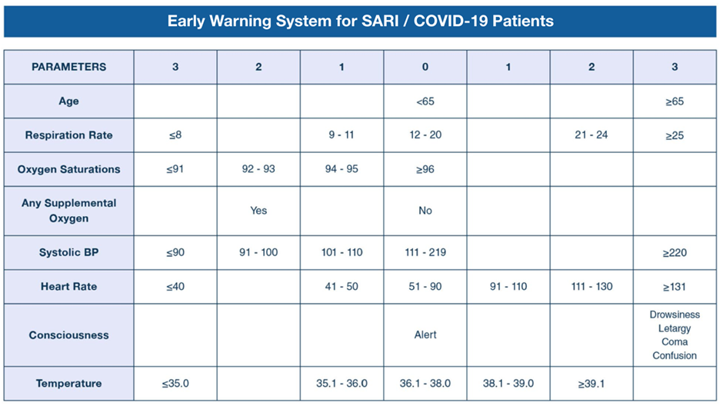
نعاس، كسل
غيبوبة، تشوش
متيقظ
المعلمات
العمر
معدل التنفس
الأكسجة
أي اوكسيجين تكميلي
ضغط الدم الانقباضي
معدل القلب
الوعي

الحرارة

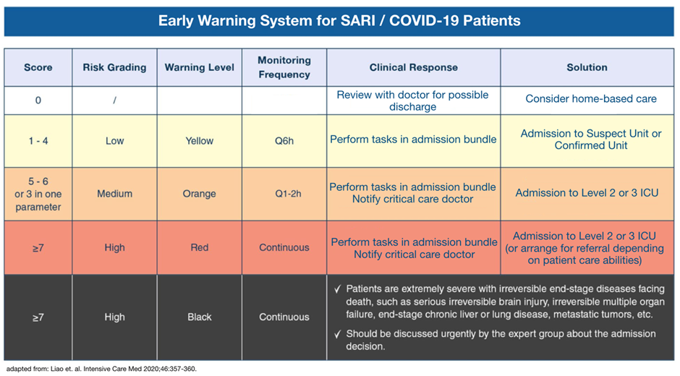
نظام التنبيه المبكر لمرضى الالتهاب الجهاز التنفسي الحاد / كوفيد-19

الدرجة | درجة الخطر | مستوى التنبيه | المراقبة بتكرار | الاستجابة السريرية | الحل
0 | / |  |  | معانيه مع الطبيب لإمكانية الخروج | اعتبار الرعاية الاساسية في المنزل
1-4 | منخفض | اصفر | Q 6 ساعات | اداء المهام في حزمة القبول | القبول في الوحدة المشتبه او المؤكدة
5-6 او 3 في معلم واحد | متوسط | برتقالي | Q 1 – 2 ساعة | اداء المهام في حزمة القبول  اخطار طبيب العناية الحرجة | القبول في مستوى 2 او 3 وحدة العناية المشددة
7< او= | عالي | احمر | مستمر | اداء المهام في حزمة القبول  اخطار طبيب العناية الحرجة | القبول في مستوى 2 او 3 وحدة العناية المشددة ( الترتيب للإحالة اعتمادا على قدرات رعاية المريض)
7< او= | عالي | اسود | مستمر | - المريض حاد بشكل تام بأمراض مرحلة اخيرة لا رجعة فيها يواجه الموت، مثل اصابة دماغ خطيرة لا رجعة فيها، فشل اعضاء متعددة لا رجعة فيها، نهاية مرحلة كبد مزمن او مرض الرئتين، اورام متنقلة..  - يجب ان يناقش بشكل سريع من قبل مجموعة خبيرة حول قرار القبول

ادارة حالة خفيف بدون عوامل خطر (درجة نظام التنبيه والإنذار والاستجابة المبكر (0):

• لا تحتاج إلى مستشفى أو دعم أكسجين أو أي علاج محدد
• اعزل في المنزل لمدة 14 يومًا
- الحجر الصحي لأفراد الأسرة لمدة 14 يوم
- عزل أفراد الأسرة الضعفاء في غرفة / مساحة منفصلة عن أفراد الأسرة الذين هم في الحجر الصحي (> 60 عامًا، ارتفاع ضغط الدم؛ مرض السكري؛ أمراض القلب والأوعية الدموية؛ أمراض الجهاز التنفسي المزمنة (مثل مرض الانسداد الرئوي المزمن، الربو)؛ أمراض الكلى المزمنة؛ السرطان (سرطان الدم، سرطان الغدد الليمفاوية) أو المايلوما أو حاليًا أو مؤخرًا على العلاج الكيميائي لأي نوع من السرطان)
• علاج الالتهابات المصاحبة
• تزويد المريض بعلاج العرضي - خافضات الحرارة (من الناحية المثالية الباراسيتامول)
• الإعادة للمشورة: أعراض التقدم والعودة إذا لزم الأمر
• المراجعة في 7 أيام (عن بعد، من خلال الفرق المتنقلة أو عبر الهاتف إن أمكن)

ادارة حالة خفيفة بعوامل خطر (درجة نظام التنبيه والإنذار والاستجابة المبكر (1-4):

• لا تحتاج إلى مستشفى أو دعم أكسجين أو أي علاج محدد
• اعزل في المنزل لمدة 14 يومًا
o عزل أفراد الأسرة لمدة 14 يوم
o عزل أفراد الأسرة الضعفاء في غرفة / مساحة منفصلة عن أفراد الأسرة الذين هم في الحجر الصحي (> 60 عامًا ، ارتفاع ضغط الدم ؛ مرض السكري ؛ أمراض القلب والأوعية الدموية ؛ أمراض الجهاز التنفسي المزمنة (مثل مرض الانسداد الرئوي المزمن ، الربو) ؛ أمراض الكلى المزمنة ؛ السرطان (سرطان الدم ، سرطان الغدد الليمفاوية) أو المايلوما أو حاليًا أو مؤخرًا على العلاج الكيميائي لأي نوع من السرطان)
• العلاج بسلسلة من المضادات الحيوية (أموكسيسيلين أو إذا كانت أعراض غير نمطية أزيثروميسين) * انظر ملحق إرشادات الجرعة
• تزويد المريض بعلاج العرضي - خافضات الحرارة (من الناحية المثالية الباراسيتامول)
• علاج الالتهابات / الأمراض المصاحبة
• الإعادة للمشورة: أعراض التقدم
• المراجعة عن بعد بانتظام من خلال العيادات المتنقلة أو الهاتف (وفي غضون 7 أيام) - خاصة إذا كانت عوامل الخطر

ادارة الحالة المتوسطة (المعتدلة) (درجة نظام التنبيه والإنذار والاستجابة المبكر من 5 إلى 6 أو 3 في فئة واحدة):

• أدخل المريض إلى جناح إدارة الحالات المعتدلة
• O2 (الاوكسجين) التكميلي إذا لم تحافظ على الإشباع > 93٪ على هواء الغرفة
• ابدأ بسيفترياكسون الوريدي * انظر ملحق إرشادات الجرعات
• عزل مع تدابير صارمة للوقاية من العدوى ومكافحتها
• مراقبة المرضى عن كثب بحثًا عن علامات التدهور السريري متلازمة الضائقة التنفسية الحادة / الإنتان / الصدمة الإنتانية
• إدارة السوائل المحافظة ما لم تكن في حالة صدمة
• علاج الالتهابات المصاحبة / الأمراض المصاحبة بقوة
• إذا قام الإدارة الذاتية بتوفير وحدات لإدارة الحالات المعتدلة عالج بكلوروكوين او هيدروكسي كلوروكوين البالغين فقط باستخدام أحد العقاقير التجريبية الاثنين المسبوقة الذكر (بالإضافة إلى ازيثروميسين فقط إذا كان قادرًا على مراقبة تخطيط القلب لإطالة كيو تي *انظر ملحق إرشادات الجرعات
• اتبع المبادئ التوجيهية لإدارة الصدمة والإنتان (تعفن الدم)
• الإفراج عن الحالات المشتبه فيها / المؤكدة (PCR) تفاعل البوليميراز المتسلسل فقط إذا > 7 أيام منذ ظهور الأعراض و> 3 أيام منذ حل الأعراض (الحمى، إلخ) بما في ذلك تشبع الاوكسجين ٪ >93 بدون أكسجين
ادارة الحالة الشديدة – وحدة العناية المركزة (درجة نظام التنبيه والإنذار والاستجابة المبكر 7 وما فوق)
• لا تقم بالتنبيب والتهوية في حالة عدم توفر سيارات إسعاف ذات منافس اصطناعية / وحدات العناية المركزة
o اتباع نهج الرعاية التلطيفية والرعاية الداعمة في حالة عدم توفر منافس اصطناعية.
• في حالة توفر سرير مؤكد / جهاز تهوية في وحدة العناية المركزة ومحجوز للمريض وسيارة إسعاف متاحة للنقل، يمكن أن يحدث التنبيب والتهوية اليدوية
o إحالة المريض من وحدة العناية المعتدلة إلى وحدة العناية المركزة

الملحق 1- ارشادات الجرعة

أموكسيسيلين
الطفل: 30 ملغ / كغ 3 مرات يومياً (بحد اقصى 3 غ يومياً)
البالغ: 1 غ 3 مرات يومياً

العمر | الوزن | 5 مل / 125 ملغ ملعقة | 250 ملغ  قرص دواء | 500 ملغ  قرص دواء
شهور<3 | كغ<6 | ملعقة شاي 1 * 3 | نصف قرص * 3
شهور <24 3 الى | كغ<12 6 الى | ملعقتان شاي 2 * 3 | 1 قرص * 3
2 الى 8 > سنتين | كغ<25 12 الى | 4 معالق شاي * 3 | 2 قرص * 3 | 1 قرص * 3
سنين والبالغ>8 | كغ>25 |  | 4 قرص * 3 | 2 قرص * 3

أزيثروميسين

الطفل: 10 ملغ / كغ مرة يوميا لمدة خمسة ايام (بحد اقصى 500 ملغ يومياً)
البالغ: 500 ملغ في اليوم الاول ثم 250 ملغ مرة يوميا من اليوم الثاني الى خمسة ايام

سيفترياكسون

الطفل: من 1 شهر وأكبر: 50 الى 100 ملغ/كغ مرة يوميا (بحد اقصى 2 غ يوماً)
البالغ: 1 الى 2 غ مرة يوميا (حتى 2 غ مرة يومياً)
تختلف المدة وفقا للبدء والاستجابة السريرية
الكلوروكين

البالغ: 500 ملغ مرتين يوميا لمدة 10 ايام

هيدروكسي كلوروكين

البالغ: 400 ملغ مرتين يومياً بالنسبة لليوم الأول, 200 ملغ مرتين يومياَ لليوم التاسع.

